EEO#8 Anexo de Género y Diversidad CR-L1144

- INTRODUCCIÓN
Costa Rica reportó su primer caso confirmado de COVID-19 el 6 de marzo de este año y desde entonces, las autoridades del país han implementado una serie de medidas para contener la propagación del coronavirus, entre ellas la declaración del estado emergencia nacional, restricciones a los viajes internacionales, cuarentenas obligatorias, cierres de escuelas, parques nacionales, restaurantes, entre otras.
Si bien estas medidas son indispensables para la contención del COVID-19, también es previsible que tendrán consecuencias en el tejido económico y productivo del país, incluso hasta después de que la emergencia sanitaria haya pasado. Esto afectará negativamente los ingresos de la mayoría de las personas, y afectará particularmente a los grupos vulnerables, que dependen de sus actividades laborales, en gran parte informales, para sustentar su consumo. Sin embargo, esta situación también pone en riesgo a trabajadores del sector formal, cuyas empresas enfrentarán grandes dificultades para mantener los niveles de empleo y salarios previos a la crisis.
Se estima que un 42,3% de los trabajadores costarricenses se encuentran en sectores en riesgo de pérdida de empleos (OIT, 2020), entre 0.11 y 0.33 millones de trabajadores formales perderían su empleo, y el empleo informal podría afectar a 1 millón de empleados vulnerables (Azuara et al., 2020).
La crisis además ocurre en un momento de deterioro de los principales indicadores del mercado laboral en el país. Estos últimos años el crecimiento del empleo formal se ha estancado y la tasa de desempleo se ha duplicado y la situación de las personas vulnerables es aún peor como veremos a continuación. Esto, previsiblemente profundizará las desigualdades existentes.

- ANTECEDENTES Y PROBLEMÁTICAS DE GÉNERO
En Costa Rica la igualdad es un derecho constitucional: “Toda persona es igual ante la ley y no podrá practicarse discriminación alguna contraria a la dignidad humana” (Constitución Política, art. 33).
II.1 Antecedentes: Costa Rica ha suscrito los principales convenios y tratados internacionales en materia de igualdad de género. Ratificó la Convención sobre la Eliminación de Todas las Formas de Discriminación contra la Mujer (CEDAW) en el año 1986 y su Protocolo Facultativo en el año 2001, la Declaración de Beijing y la Estrategia de Montevideo. Ahora afronta el reto de impulsar de manera efectiva los Objetivos de Desarrollo Sostenible (ODS) 2030.
El país también ha ratificado los Convenios de la OIT núm 111 sobre la discriminación en el empleo y la ocupación; el núm. 100 sobre igualdad de remuneración; y el núm. 189 sobre las trabajadoras y los trabajadores domésticos.
Los compromisos asumidos con la firma de dichos convenios han sido trasladados a la normativa nacional. Basta mencionar que la Ley de Promoción de la Igualdad Social de la Mujer (Ley N° 7142 del 26 de marzo de 1990) define la obligación del Estado de promover y garantizar la igualdad de derechos entre hombres y mujeres.
En el ámbito de la discriminación laboral, cabe mencionar el Decreto Legislativo Nº 9343 de Reforma del Proceso Laboral, cuyo título VIII está dirigido en su totalidad a la prohibición de discriminar en el trabajo por razones de edad, etnia, sexo, religión, raza, orientación sexual, estado civil, opinión política, ascendencia nacional, origen social, filiación, discapacidad, afiliación sindical, situación económica o cualquier otra forma análoga de discriminación.
La discriminación salarial es otro de los aspectos regulados en la ley en Costa Rica. La igualdad salarial es un derecho reconocido en la propia Constitución (art. 56 y 57) y el en art. 167 del Código de Trabajo.
La Política Nacional para la Igualdad y Equidad de Género (PIEG) es la política principal que tiene Costa Rica para incidir en el cierre de brechas de género, en los ámbitos productivo, laboral, educativo, político, cultural y científico tecnológico. Está pensada como una política de largo plazo, que se revisa cada cinco años. La última PIEG vigente es para el periodo 2018-2030.
II.2 Problemática: El impacto económico y laboral de la crisis puede afectar en mayor medida a las mujeres por varias razones. Pese a su avance en el mercado de trabajo, las mujeres continúan en situaciones de desventaja respecto a sus pares masculinos.
Brechas en la participación laboral
El crecimiento sostenido de la tasa de participación laboral femenina en Costa Rica desde la década de los noventa hasta el año 2010, parece haberse detenido en la actualidad. La tasa de participación económica de las mujeres pasó del 32.9% en 1990 al 45.7% en 2018.

Gráfico 1. Tasa de participación económica según sexo. Costa Rica. 1990-2018
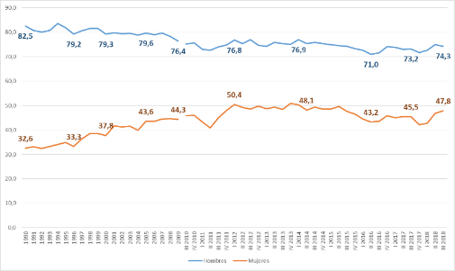
Fuente: Diagnóstico IPG Costa Rica, sobre la base del INEC.

La baja participación en la actividad económica se acentúa entre las mujeres que residen en zonas rurales, viven en situación de pobreza, residen en las regiones Brunca, Huetar Caribe y Huetar Norte o tienen escasos niveles de estudios. Según la ENAHO 2018, están fuera del mercado de trabajo:
- 6 de cada 10 mujeres rurales.
- 3 de cada 10 mujeres que padecen alguna condición de pobreza.
- 6 de cada 10 mujeres de las regiones Brunca, Huetar Caribe y Huetar Norte.
- 7 de cada 10 mujeres que no terminaron la educación secundaria.
Gráfico 2. Población fuera de la fuerza de trabajo por sexo según regiones de planificación, 2018.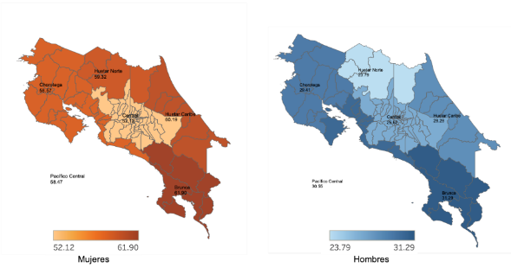
Fuente: Diagnóstico IPG Costa Rica, sobre la base de la ENAHO 2018.

Si bien esas tendencias se repiten entre los hombres, ellos tienen una participación económica superior a la de las mujeres, lo que significa que los factores señalados no les afectan con la misma intensidad.
En la actualidad, la fuerza laboral de Costa Rica está conformada por 2,49 millones de personas, de las cuales 1,49 millones son hombres y solo un millón son mujeres. La participación laboral de las mujeres en la fuerza laboral en 2019 creció respecto del año anterior (978 mil mujeres formaban parte de la fuerza laboral en 2018). Sin embargo, continúan estando menos representadas que los hombres: participan en la fuerza laboral el 50,8% de las mujeres y el 74,9% de los hombres y el desempleo las afecta en mayor medida (tasa de desempleo de las mujeres es del 16,7% y de los hombres 9,6%) (INEC, 2019).
También existen diferencias de género en la inclusión en la fuerza de trabajo según grupo etario. Desde los 15 hasta los 64 años, en cada grupo quinquenal es significativamente mayor la tasa de inactividad de las mujeres que la de los hombres. En la población mayor de 25 años, la tasa promedio de inactividad de los hombres es de 11% y 44% de las mujeres.
En particular, la ausencia o precariedad laboral de las mujeres jóvenes se encuentra vinculada, entre otros factores, a las tasas de embarazo adolescente (15 a 19 años), que si bien han mantenido una tendencia a la baja (la tasa de fecundidad pasó de 83 en el periodo 1995-2000 a 59 en el 2010-2015); siguen estando por detrás de países de la región con similar nivel de desarrollo humano.

Gráfico 3. Población fuera de la fuerza de trabajo por sexo según grupo etario. 2018 (en %)
Fuente: Diagnóstico IPG Costa Rica, sobre la base de ENAHO 2018.

De acuerdo con los datos de la ENAHO, el principal motivo para que las mujeres estén fuera de la actividad económica son las responsabilidades familiares y las obligaciones en el hogar, mientras que los hombres reportan los estudios o la situación de pensionado como las principales causas.
Tal como se puede observar en el gráfico 4, 600 mil mujeres no están económicamente activas por la atención a sus obligaciones familiares, frente a 54 mil hombres en esa situación. Sólo el motivo de no poder trabajar debido a responsabilidades familiares y del hogar agrupa a más mujeres que el total de hombres que se encuentran inactivos por cualquiera de los seis motivos incluidos en la encuesta.

Gráfico 4. Motivos declarados para estar fuera de la fuerza laboral por sexo. 2018
Fuente: Diagnóstico IPG Costa Rica, sobre la base de ENAHO 2018.
En efecto, las mujeres dedican hasta casi tres veces más de su tiempo a este trabajo que los hombres. La Encuesta Nacional de Usos del Tiempo refleja que las mujeres dedican a la semana 36 horas en promedio al trabajo doméstico no remunerado, y los hombres sólo 14 horas. En el caso específicamente del cuido, la distribución es de 23 horas para las mujeres frente a 13,5 para los hombres. En el contexto del COVID-19 y ante cierre de las escuelas y suspensión de clases, e interrupción de servicios en los centros de cuido para niños, personas con discapacidad y adultos mayores, las mujeres experimentarán todavía una mayor carga en los hogares.
Un grupo particularmente vulnerable en este sentido son las mujeres jefas de hogar. En Costa Rica, el 39,9% del total de los hogares tiene jefatura femenina, porcentaje que trepa al 47,8% entre los hogares pobres. Los hogares pobres encabezados por mujeres no tienen garantizados los recursos económicos para su subsistencia y deben atender una carga superior de cuidados, ya que en promedio tienen más miembros por hogar.
Adicionalmente, esto implica que las mujeres tienen una menor presencia en las actividades y sectores económicos más dinámicos, tecnológicos y de alta productividad. De hecho, en 2017, el 76% de las mujeres se encontraba ocupada en sectores de baja productividad, frente al 54% de los hombres. Adicionalmente, solo el 10% de las mujeres estaban ocupadas en las actividades económicas de mayor crecimiento del país (versus 25% de los hombres) y solo el 35% lo hacía en las actividades que más ingreso aportan a la economía del país (versus 68% de los hombres). (ONU Mujeres, 2017)
Por otro lado, las mujeres se incorporan laboralmente en los sectores más afectados por la crisis del COVID-19, como el comercio minorista, hotelería, restaurantes, actividades relacionadas al turismo y los servicios de limpieza y de cuidado doméstico remunerado. En Costa Rica, más de la mitad (51,4%) de las mujeres ocupadas se desempeña en esos sectores: el 17,2% de ellas están en el trabajo doméstico remunerado, el 16,7% en el comercio, el 9% en hoteles y restaurantes y el 8,5% en servicios de comida. En contraste, el solo un tercio (30,2%) de los hombres lo hace: 3,5%, 17,5%, 4,6% y 4,6%,
Adicionalmente, las mujeres se encuentran sobrerrepresentadas entre los trabajadores más vulnerables, como las trabajadoras por cuenta propia en actividades informales sin protección social o aseguramiento, las trabajadoras migrantes, rurales, indígenas y las mujeres jóvenes desempleadas.
La reducción de la actividad económica ante las cuarentenas, la reducción de la movilidad y los cierres de comercios minoristas afecta en primera instancia a las trabajadoras informales porque pierden su sustento de vida de forma casi inmediata. Al no contar con una red de protección social, percibir bajas remuneraciones y tener condiciones laborales precarias, les resulta casi imposible sustituir el ingreso diario.
En Costa Rica, una de cada dos mujeres ocupadas es trabajadora informal (más de 400 mil mujeres): el 76,4% son asalariadas informales, el 18,4% son cuentapropistas informales, el 2,3% son patronos informales y el 2.9% son trabajadoras no remuneradas. Dentro de este grupo de trabajadoras vulnerables, las que se encuentran en peor situación porque no perciben ingresos o han dejado de percibirlos son las cuentapropistas (mujeres que tienen trabajos ocasionales) y las trabajadoras no remuneradas, que duplican en cantidad a los hombres en dicha situación (INEC - ECE IV trimestre 2018).

Cuadro 1: Posición en el empleo (IV Trimestre 2018)
Total | Hombres |  | Mujeres
 | Total | Informal (en %) | Total | Informal (en %)
Total | 1.332.961 | 42,2 | 832.362 | 49,1
Asalariado | 976.795 | 25,1 | 636.090 | 35,0
Cuenta Propia | 269.468 | 94,5 | 153.527 | 97,5
Patrono | 71.718 | 70,9 | 18.984 | 65,7
No remunerado | 11.980 | 100,0 | 23.761 | 100,0
Fuente: ECE (2018) - Anuario Estadístico del Ministerio de Trabajo.

Nota: Se considera “asalariado informal” a las personas asalariadas sin seguridad social pagada por el empleador, “cuenta propia informal” a las personas que tienen empresas no constituidas en sociedad o tienen trabajos ocasionales, se considera “patronos informales” a los que no tienen empresas constituidas en sociedad, se considera que todos los trabajadores no remunerados son informales.

La informalidad es especialmente alta en el servicio doméstico (8 de cada 10 trabajadoras domésticas remuneradas están en la informalidad). Esto es preocupante porque las trabajadoras domésticas (el 17,2% de las mujeres ocupadas en Costa Rica) son uno de los grupos de mujeres más afectados por la crisis del COVID-19. Si continúan trabajando, deben asumir una mayor carga de cuidado de las personas que viven en el hogar donde trabajan durante el tiempo de teletrabajo y cierre de escuelas. Otras, pierden su ingreso si se les solicita dejar de trabajar y permanecer en sus casas. En cualquier caso, también deberán asumir en sus propios hogares una mayor carga de cuidados de sus familias.
Por otro lado, las mujeres se encuentran más representadas en el subempleo (13,1%) respecto de los hombres (7,2%). El subempleo es reflejo de la precariedad laboral que afecta a muchas mujeres en Costa Rica, que trabajan en jornadas parciales, con inestabilidad laboral, sin aseguramiento, y sin garantía de obtener un salario mínimo por ley, pues en Costa Rica el salario mínimo se calcula por jornada completa y no por horas.
Variables como el ámbito de residencia (rural o urbano), la región de residencia o el nivel socioeconómico resultan ser determinantes de las oportunidades educativas y la situación laboral de las mujeres. De esa manera, aquellas que residen en zonas rurales, muestran en promedio menores niveles de participación laboral, mayores tasas de desempleo y niveles superiores de informalidad y precariedad.
El nivel socioeconómico también condiciona la posición laboral de las mujeres, siendo las de los estratos socioeconómicos inferiores las que en menor medida participan en la actividad económica y, si lo hacen, se ven más afectadas por situaciones de precariedad laboral. En el caso de los hombres, si bien estas variables también inciden en su participación y condiciones laborales, no lo hacen de la misma manera.
En el caso de la etnia, los datos del Censo de 2011 revelan que entre las mujeres afrodescendientes existe un mayor nivel de participación laboral que entre las mujeres blancas o las mestizas (con tasas de ocupación del 37% y 33% respectivamente) y también exhiben mayores tasas de desempleo (3.4% frente al 1.4% de las mujeres blancas).

La población de origen migrante (mayoritariamente procedente de Nicaragua, en el caso de las mujeres) también se concentra en los sectores de actividad de mayor precariedad e informalidad (el 36% de ellas labora en el servicio doméstico) y está afectadas por mayores tasas de desempleo (15% en 2018).

Brechas en la formación para el trabajo
En el ámbito de la educación técnica también existen brechas de género. Si bien el número de mujeres graduadas ha sido consistentemente mayor que el número de hombres (las mujeres representan el 58% de los graduados totales), las áreas y carreras a las que las mujeres y los hombres acceden son diferentes. Las mujeres escogen ramas como el secretariado y trabajo de oficina, productos textiles o procesamiento de alimentos, y los hombres mecánica y profesiones afines, y diseño y administración de redes y bases de datos (Estado de la Nación, 2019).
El alejamiento de las mujeres de las opciones más técnicas y tecnológicas implica un menor acceso a oportunidades de empleo en el presente, ya que el 22% de los nuevos contratos registrados en el país estuvieron vinculados a áreas de ingeniería e industria (INEC 2018). Pero también condiciona la inserción laboral futura de las mujeres, dados los cambios económicos y de empleo que está generando la 4ª Revolución Industrial.
En la Política Nacional para la igualdad entre mujeres y hombres en la formación, el empleo y el disfrute de los productos de la Ciencia, Tecnología, las Telecomunicaciones y la Innovación 2018-2027 del MICITT, se sugiere que las mujeres no encuentran barreras para el ingreso a la formación y la capacitación técnica en el INA. No obstante, se señalan “algunos obstáculos como son la baja cobertura de las acciones formativas en las zonas rurales, las restricciones presupuestarias para el otorgamiento de becas que incluyan servicios de cuido para las hijas y los hijos de las mujeres, las limitaciones para la obtención de empleo en las zonas rurales y los ambientes sexistas que prevalecen en las especialidades consideradas como propias del ámbito masculino, entre otras. De este modo, se observa que los estereotipos de género que modelan las preferencias profesionales y los requerimientos que aseguran la permanencia de las mujeres en la formación y la capacitación profesional, se convierten en factores críticos necesarios de enfrentar para lograr una igualdad sustantiva entre los hombres y las mujeres que estudian en el INA, particularmente, en las especialidades vinculadas con la ciencia y la tecnología”. (MICITT, 2017)
En el ámbito de la educación superior, las mujeres representan más del 60% del total de los graduados en el país, pero apenas representan el 36% de los graduados en las carreras de ingeniería y tecnologías. A pesar de que se observa un progreso en los últimos años de las mujeres que egresan de este tipo de carreras (en el año 2000 no llegaban a representar el 25%), los avances son lentos.

Gráfico 5. Proporción de mujeres y hombres sobre el total de graduados en Ingenierías y Tecnología. 2000-2017
Fuente: Diagnóstico IPG Costa Rica, sobre la base Hypatia - Estado de la Nación, 2019.
Esta segregación ocupacional es una de las variables que explica la brecha salarial de género en el país. En efecto, en el año 2018, las mujeres costarricenses obtenían una remuneración media 11% inferior a la de los hombres, calculada sobre el ingreso bruto mensual (ENAHO 2018). El valor de la brecha salarial por hora se ha situado en promedio al 12% en el periodo 2011-2018. Según niveles de instrucción, la brecha salarial de género se mantiene favorable a los hombres en todos los casos. Sin embargo, la brecha disminuye considerablemente cuando se da el salto de la educación secundaria incompleta a la completa.

Gráfico 6. Brecha salarial de género según ingreso bruto mensual y nivel de instrucción. 2018
Fuente: Diagnóstico IPG Costa Rica, sobre la base de la ENAHO 2018.
La brecha salarial de género puede ser atribuida a que las mujeres se concentren en sectores peor retribuidos, en los niveles inferiores del escalafón laboral, o que laboren menos horas, tiene sus consecuencias a nivel salarial. Este factor aún tiene un peso explicativo importante sobre la dimensión de la brecha salarial en el país. A la par, existe discriminación cuando las mujeres que tienen la misma capacidad, nivel de estudios, formación y experiencia que los hombres, reciben un menor pago, un trato inferior en la contratación, el acceso a una ocupación, los ascensos, o las condiciones de trabajo. (Diagnóstico IPG Costa Rica, 2020).

Brechas en el acceso al sistema financiero
Según el Informe de brechas entre hombres y mujeres en el acceso y uso del sistema financiero en Costa Rica las mujeres enfrentan diversas barreras, desde la demanda y desde la oferta (institucionales, estructurales y culturales), al momento de acceder y utilizar el sistema financiero.
En relación con las barreras desde la demanda, “se pueden enumerar los bajos niveles de educación financiera, las restricciones de tiempo y movilidad, las normas culturales y de género (por ejemplo, estar constantemente expuestos, como sociedad, a estereotipos de género que identifican lo masculino como lo vinculado al mundo de las finanzas y con experiencia en términos del dinero e inversión, asociado a la imagen del hombre proveedor) y el limitado acceso a la educación, el empleo y las opciones de emprendimiento”. Con respecto a las barreras desde la oferta, “se pueden identificar la falta de garantías, como es la propiedad de bienes inmuebles, que impacta directamente en el acceso al crédito; los sesgos de género en las prácticas de instituciones financieras; y la falta del enfoque de género en los productos financieros, estrategia de mercadeo y servicios”. (SUGEF, 2019)
Con respecto a las cuentas bancarias, el informe muestra que las mujeres tienen menor acceso a cuentas de ahorro que los hombres, y los montos promedio ahorrados también son menores. Dadas las características de estas cuentas, con alto uso transaccional, los montos tienden a reflejar actividad económica más que capacidad de ahorro. Sin embargo, la brecha es relativamente pequeña: 5 puntos porcentuales entre el número de cuentas de hombres y el de mujeres. En cuanto a los montos promedio, las cuentas de las mujeres tenían, a diciembre 2018, un saldo promedio de ¢521.582, mientras que las de los hombres mostraban un saldo promedio de ¢588.602.
La brecha señalada por los datos de la SUGEF en el acceso a cuentas de ahorro (5%) es bastante inferior a lo indicado en The Global Findex Database (Banco Mundial, 2017), que reporta una brecha de 15 puntos porcentuales.
Cuadro 2: Cuentas bancarias y captaciones a plazo (diciembre 2018)
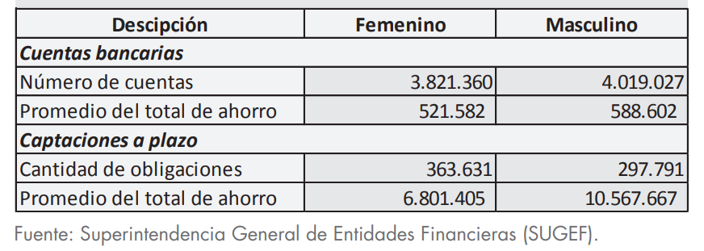

- ANTECEDENTES Y PROBLEMÁTICAS DE DIVERSIDAD
Pueblos Indígenas
Antecedentes: Costa Rica posee plataformas de protección de derechos de los Pueblos Indígenas, tales como el Convenio 169 sobre Pueblos Indígenas y Tribales en Países Independientes de la OIT, la Declaración de las Naciones Unidas sobre los derechos de los Pueblos Indígenas, la Convención Americana sobre Derechos Humanos o Pacto de San José, las 100 Reglas de Brasilia sobre Acceso a la Justicia de las Personas en Condición de Vulnerabilidad, así como legislación específica nacional.
Según el último Censo Nacional de Población (2011), en el país residen un total de 104.143 personas indígenas (51.509 mujeres y 52.434 hombres) provenientes de ocho pueblos: bribris, bruncas o borucas, cabécares, chorotegas, huetares, malekus o guatusos, ngöbes o guaimíes y teribes o térrabas distribuidos en 24 territorios que abarcan el 7% del territorio nacional. Casi la mitad del total de mujeres (48,7%) y hombres indígenas (49,5%) no reside en sus territorios indígenas.

Gráfico 7. Pueblos Indígenas de Costa Rica y territorios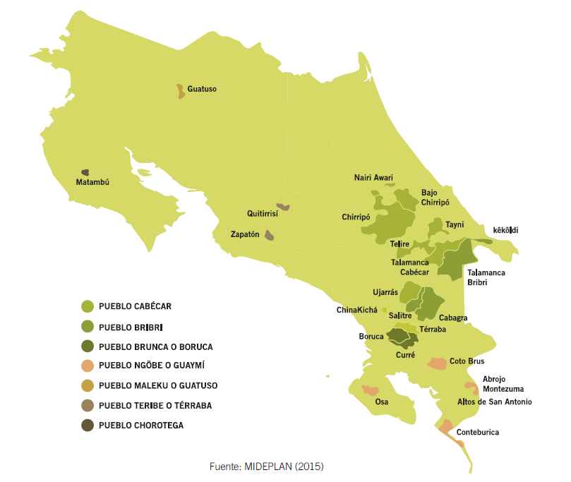
Fuente: UNDP 2017

Problemática: Con respecto al empleo, la tasa neta de participación de la población indígena en la fuerza laboral es del 40,7% (59,3% se encuentra sin trabajo), y la mayoría (59,8%) lo hace en el sector primario de la economía, es decir, en labores agropecuarias. Estos datos visibilizan una brecha en el acceso al empleo respecto al promedio nacional, pues la tasa neta de participación de la población total es 12,8 puntos porcentuales mayor al de esta población (53,5%). (Censo 2011)

Las mujeres indígenas registran el porcentaje de participación económica más bajo, con tan sólo un 27,4%, frente a un 67,3% de los hombres indígenas. Asimismo, las mujeres indígenas presentan mayor presencia (13,8%) en el sector primario de la economía, que las mujeres no indígenas (4,3%). Igualmente sucede con los hombres indígenas, quienes tienen mayor presencia (48,7%) en el sector primario, frente a los no indígenas (20,8%). (CEPAL 2013)

Este sector de la economía no será previsiblemente uno de los más afectados frente al COVID-19, sin embargo, algunas comunidades indígenas en la región han optado por cerrar la entrada de proveedores o intermediarios para la venta y compra de alimentos a sus comunidades para protegerse del contagio del virus, lo que expondría a los pueblos indígenas a una vulnerabilidad económica frente a la crisis. (BID, 2020)

En relación a los servicios de salud, un 89,2% de la población indígena está asegurada: 61,2% tiene seguro con el Estado, 15,5% un seguro familiar, 1% es pensionado, 1,3% hace parte del régimen no contributivo, 3,8% cuenta con seguro por cuenta propia y el 5,9% es asalariado. Adicionalmente, 9,9% de la población indígena tiene al menos una discapacidad. (Censo 2011)

Por otro lado, un 60% habla su idioma indígena y un 10,4% de la población indígena no sabe leer ni escribir en español. Y en el tema de tecnologías de la información y comunicación, sólo 36,1% de la población indígena ha tenido acceso a telefonía celular, 17% ha tenido acceso a computadora y 14,9% acceso a internet, mientras el porcentaje de la población total fue de: 72% a celular, 48, 7% computadora y 63% internet, respectivamente. (UNDP, 2017) Esto podría limitar su participación en los esquemas de apoyo del gobierno que se estén implementando a través de plataformas digitales en el marco de la crisis.

Población Afrodescendiente

Antecedentes: La oficina del Comisionado Presidencial para Asuntos de la Afrodescendencia, es el ente rector y desde allí se ha formulado el Plan Nacional para Afrodescendientes 2015 – 2018 y la Política Nacional para una sociedad libre de racismo, discriminación racial y xenofobia 2014-2025.

De acuerdo con los datos del Censo de 2011, en Costa Rica habitan 334.437 personas afrodescendientes, de las cuales el 52% son hombres y el 48% mujeres, y corresponden al 7,8% del total de la población del país.

Gráfico 8. Distribución territorial de población afrodescendiente, negra o mulata (%)
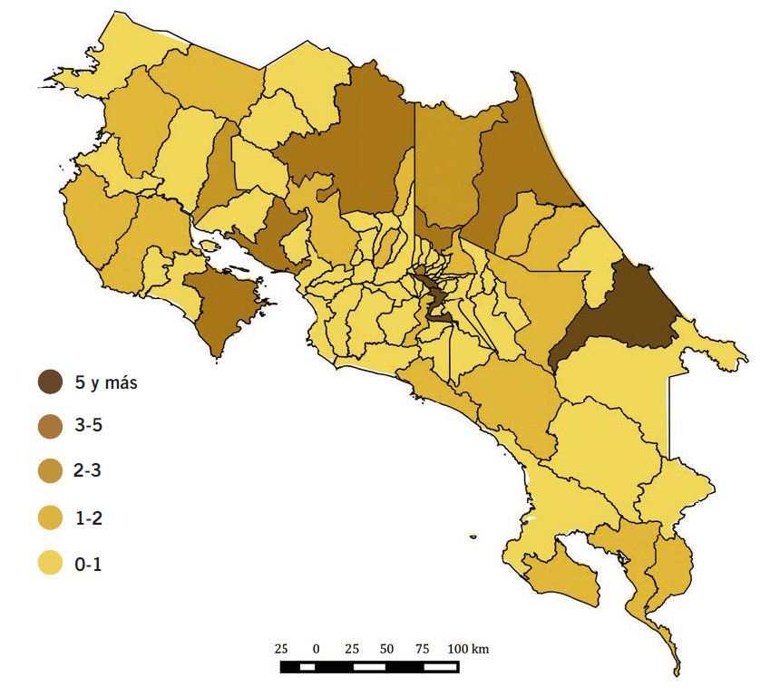
Fuente: UNDP 2017
Problemática: La escolaridad promedio de la población afrodescendiente es de 7.9 años, mientras que el promedio nacional alcanza los 8.7 años. Cabe destacar que las mujeres afrodescendientes presentan el mayor número de años de educación con respecto al total general de la población (9,6 años), y que en la zona urbana presentan un mayor porcentaje de educación universitaria con un 23%; sin embargo, ocupan en mayor proporción labores poco o nada calificadas.

Asimismo, este grupo poblacional también presenta el mayor porcentaje de personas con secundaria incompleta, un 49,1% con respecto al 45,4% de la población total, lo que se refleja en un menor porcentaje de afrodescendientes que culminan la universidad, 9,3% con respecto al 15,2% que si lo hace en la población total.

De lo anterior se desprende que los empleos a los que acceden las personas afrocostarricenses en su mayoría son de baja calidad y mal remunerados, presentando los mayores niveles de desempleo abierto en el país. (PNUD, 2017)

Sólo el 5,5% de los hombres afrodescendientes poseen un trabajo de nivel profesional o científico, y el 57,3% se dedica a actividades de baja o nula calificación. Lo anterior confirma que el vínculo laboral prevaleciente en esta población es el trabajo asalariado, el cual concentra al 70,1% de los hombres, y al 64,5% de las mujeres. Solamente el 6% de la población afrodescendiente se desempeña como empresarios o patronos.

Si además se considera que los afrodescendientes tienen menos probabilidades de tener acceso a crédito (BID, 2017) y tienen menores ingresos y tasas de ahorro, las comunidades afrodescendientes pueden enfrentar mayor vulnerabilidad económica ante la crisis del COVID-19.

En lo que respecta al aseguramiento, el 18,7% de la población no se encuentra afiliado a la seguridad social y tienen menor acceso a pensiones, especialmente las mujeres: el 34,6% de los hombres y el 70,4% de las mujeres afrodescendientes mayores de 65 años no cuentan con pensión, en contraposición con el 30,7% y el 68,2% respectivamente de la población blanca y mestiza. 30 mil hogares afrodescendientes viven en pobreza, y 9 mil en pobreza extrema; 13% de esta población tienen carencias sanitarias, cifra que asciende al 29% en zonas rurales.

Por último, esta población tiene menos acceso al uso de internet, pues mientras un 45% de la población total hace uso del mismo, en el caso de los afrodescendientes la cifra en esta área solamente asciende al 39%. Esto podría dificultar su participación en los esquemas de apoyo del gobierno que se estén implementando a través de plataformas digitales en el marco de la crisis.

Personas con Discapacidad
Antecedentes: La Convención sobre los Derechos de las Personas con Discapacidad (CDPD), fue ratificada por Costa Rica en septiembre del 2018 mediante la Ley Nº 8661. La primera Encuesta Nacional sobre Discapacidad (Enadis) se realizó en ese mismo año. El ente rector es el CONAPDIS, Consejo Nacional de las Personas con Discapacidad.
Según la Enadis el 18,2 % de personas de 18 años y más que residen en el país están en situación de discapacidad (PeSD), esto representa aproximadamente 670,640 personas.
Respecto al total de mujeres en el país, el 22,3 % están en situación de discapacidad, mientras que del total de hombres, quienes están en esta condición son el 14,2 %. Por grupo etario, conforme aumenta la edad, el porcentaje de población en dicha situación es mayor, ya que del total de personas de 65 años y más, alrededor del 35 % son PeSD, en tanto, el grupo de 18 a 35 años el 9,6 % corresponde a personas con discapacidad.
Al segmentar el 18,2 % de población con discapacidad según grado se estima que el 14,4 % tienen un grado severo de discapacidad, es decir, que son personas que según la Enadis 2018, debido a las barreras que les impone los diferentes entornos, tuvieron una mayor dificultad para desempeñarse en actividades cotidianas. Por otro lado, el 3,8 % tiene una discapacidad de leve a moderada, lo cual corresponde a las personas que presentaron una dificultad menor para realizar actividades diarias.

Gráfico 9. Porcentaje de la población de 18 años+ según situación y grado de discapacidad (2018)
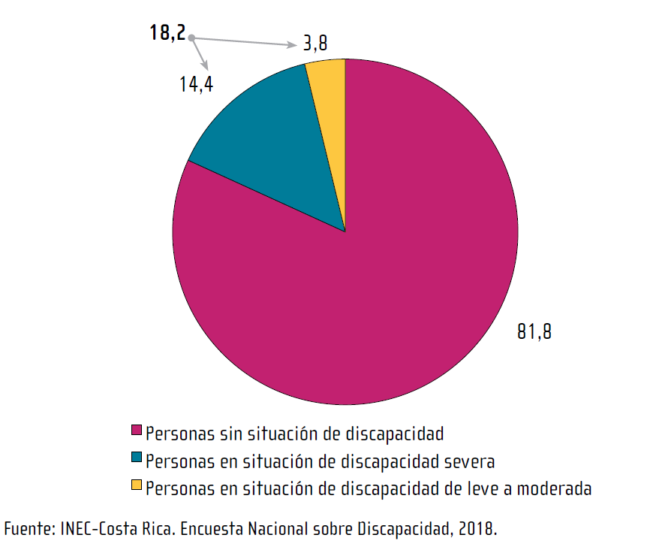

Problemática: El 5,7 % la población con discapacidad asiste a la educación formal: el 53,1 % estudian en centros educativos públicos, mientras que aproximadamente el 47 % están en centros educativos privados. Por otro lado, el 99,6 % de las personas mayores de edad con discapacidad en el país saben leer y escribir.
La población de 18 años y más dentro de la fuerza de trabajo (ocupada y desocupada) muestra diferencias importantes entre la población con y sin discapacidad. El 43,6 % de las personas con discapacidad tienen algún trabajo o están en búsqueda de uno, mientras que en las personas sin discapacidad corresponde al 68,2 %.

Cuadro 3. Población de 18 años+ por situación de discapacidad, según condición de actividad
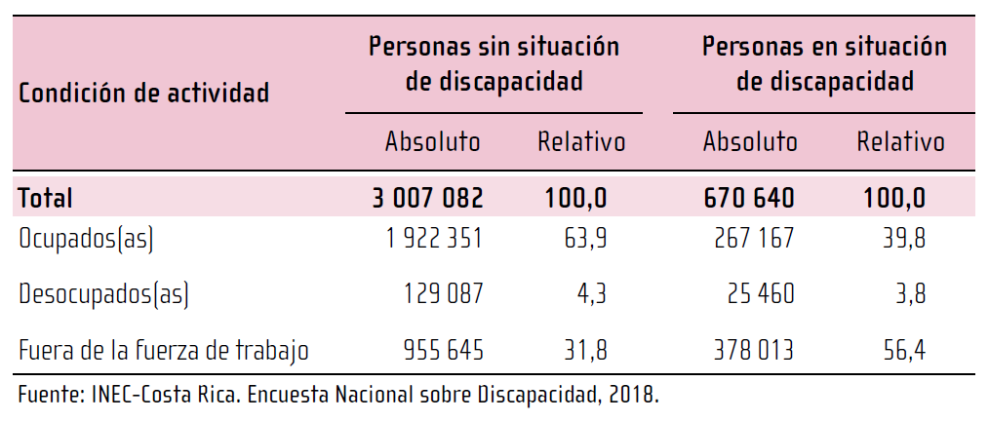
En relación a la población fuera de la fuerza de trabajo, se identifica una diferencia de alrededor de 25 puntos porcentuales entre la población con y sin discapacidad, siendo superior en la población con discapacidad, que cubre al 56,4 % de las personas. Los principales motivos reportados en la Enadis 2018 por lo que las personas con discapacidad no buscan trabajo, es por alguna enfermedad o condición de salud (50,4 %), porque no le dan trabajo debido a su edad, por su sexo, origen étnico, identidad de género, orientación sexual (22,8 %) y porque no desea trabajar (16,2 %).

Una de las principales diferencias entre la población ocupada con y sin discapacidad se presenta en la cantidad de horas que trabajan regularmente en el trabajo principal, casi el 40 % de las PeSD acceden a puestos de trabajo con jornadas incompletas (menos de 40 horas a la semana), mientras que en la población sin discapacidad alcanza únicamente el 25,8 % de los puestos de trabajo. Adicional a esto, las personas que trabajan de forma independiente o por cuenta propia alcanzan al 35,4 % de la población ocupada con discapacidad y al 28,3 % de las personas sin discapacidad.

Con respecto a la condición de aseguramiento, del total de personas con discapacidad, un 88 % tienen algún tipo de seguro (asalariado, voluntario, por el Estado, familiar de asegurado directo, entre otros), mientras que cerca del 83 % de las personas sin discapacidad están aseguradas.

Por otro lado, cerca del 53 % del total de las PeSD se ubican en los quintiles I y II, es decir, el 40 % de los hogares con menores ingresos agrupa alrededor de la mitad de la población con discapacidad, mientras que la población sin discapacidad agrupa alrededor del 37 % de las personas.

En relación a las características de las personas que ofrecen asistencia a la población con discapacidad, alrededor del 79 % se refiere a asistencia personal intensa, es decir, la que se brinda de forma más frecuente, constante y generalizada para la realización de actividades de la vida diaria. Aproximadamente el 66 % de las personas que facilitan este apoyo son parte del mismo hogar. La Enadis 2018 encuentra reporta también que son las mujeres quienes principalmente proporcionan apoyo a personas con discapacidad, con el 69,8 %. Además, tan solo el 9,6 % de estas personas son remuneradas por este trabajo, es decir, el 90,4 % realizan dichas actividades de forma gratuita.

- ACTIVIDADES PARA LA TRANSVERSALIZACIÓN DE GÉNERO Y DIVERSIDAD
El objetivo de desarrollo general del préstamo es contribuir a asegurar niveles mínimos de calidad de vida de las personas vulnerables frente a la crisis causada por el COVID-19. El objetivo específico es apoyar niveles mínimos de ingreso y de empleo de personas afectadas por el virus, en el periodo inmediato y durante la recuperación. Las actividades incluyen:

Componente 1. Protección para población vulnerable que no se encuentra en los padrones de programas de transferencias, y que trabaja en el sector informal.

Subcomponente 1.1. Protección a trabajadores informales.
Se prevé financiar:
- Transferencias monetarias a trabajadores informales elegibles para recibir el Bono Proteger (BP). En el proceso de asignación de la transferencia, además de los criterios de afectación laboral, se ha establecido un sistema de puntos para la priorización de la asignación del BP a personas de bajos ingresos o en condición de pobreza extrema, mujeres, jefas de hogar, mayores de 65 años, personas con discapacidad, y hogares con mayor cantidad de miembros.

Subcomponente 1.2. Actividades de capacitación e intermediación laboral para la inserción laboral formal.
Busca fortalecer y expandir la cobertura del programa Empléate.
Se prevé financiar:
- el desarrollo e implementación de una estrategia de comunicación y difusión del programa con enfoque diferencial;
- la priorización y validación de planes formativos ofrecidos por el programa (presenciales o semi-presenciales, y consideren un módulo de habilidades transversales). Asegurarse que los cursos cuentan con módulos de habilidades transversales es primordial pues la incorporación de dichas habilidades podría tener un impacto indirecto en la reducción en la tasa de embarazo adolescente.
- plataforma digital con data desagregada por género, raza, etnia y existencia de alguna discapacidad, que permita la posibilidad de conectarse con otras bases de datos para verificar la veracidad de la información personal, y que posea aplicativos parametrizables con el fin de ajustar los algoritmos a los criterios de priorización de la población y su elección como beneficiarios.
- desarrollo e implementación de un sistema de monitoreo y evaluación, que permita una gestión basada en resultados y análisis con enfoque diferencial;
- estipendios para capacitación a unos 4.500 TI y D. Estos beneficiarios se sumarían a los 11.102 beneficiarios que prevé capacitar el programa. Los estipendios cobijan la posibilidad de utilizar los recursos de la beca para el pago de servicios de cuido si el beneficiario así lo desea, lo cual facilitará la inscripción y permanencia de las mujeres en los cursos.

Componente 2. Protección para población vulnerable que no se encuentra en los padrones de programas de transferencias, y que trabaja en el sector formal.

Subcomponente 2.1. Protección a desempleados por la crisis, los trabajadores independientes formales, y trabajadores formales que han experimentado una reducción total o parcial de ingresos.
Se prevé financiar:
- Transferencias monetarias a personas desempleadas por la crisis, los trabajadores independientes formales, y trabajadores formales que han experimentado una reducción total o parcial de ingresos, y que son elegibles para recibir el Bono Proteger (BP). En el proceso de asignación de la transferencia, además de los criterios de afectación laboral, se ha establecido un sistema de puntos para la priorización de la asignación del BP a personas de bajos ingresos o en condición de pobreza extrema, mujeres, jefas de hogar, mayores de 65 años, personas con discapacidad, y hogares con mayor cantidad de miembros.

Se espera que gracias a estas actividades se cumpla el objetivo de asegurar niveles mínimos de calidad de vida de las personas vulnerables frente a la crisis causada por el COVID-19, apoyando niveles mínimos de ingreso y de empleo de personas afectadas por el virus, en el periodo inmediato y durante la recuperación. En este sentido habría un abordaje especializado con enfoque de género y diversidad que permita la inclusión de los diversos grupos poblacionales.
Referencias
Azuara O et al. (2020) Escenarios de Pérdida de Empleos Formales por COVID-19 en América Latina y el Caribe, Mimeo, Banco Interamericano de Desarrollo.
Benvides Shirley (2020). El aporte del turismo a la economía costarricense: más de una década después. Revista Economía y Sociedad, Volumen 25, Número 57. Enero-Junio 2020. Costa Rica.
Comisión Económica para América Latina y el Caribe-CEPAL (2020). América Latina y el Caribe ante la pandemia del COVID-19: efectos económicos y sociales. Informe Especial Nº 1. Santiago de Chile.
Cotacachi David y Griguera Ana. ¿Cómo afrontamos la crisis del COVID-19? Consideraciones para organizaciones y comunidades indígenas para responder al COVID-19. Banco Interamericano de Desarrollo. Washington DC. http://idbdocs.iadb.org/wsdocs/getdocument.aspx?docnum=EZSHARE-1043693673-53
Fondo Monetario Internacional-FMI (2020). La pandemia del coronavirus y América Latina: Es el momento de tomar medidas decisivas. Diálogo a Fondo. Washington DC.
Freund, A. (11 de marzo de 2020). COVID-19: ¿Quiénes son los más afectados y por qué? DW. Recuperado el 30 de marzo de 2020, de https://www.dw.com/es/covid-19-qui%C3%A9nes-son-los-m%C3%A1s-afectados-y-por-qu%C3%A9/a-52728619
INAMU (2018). PIEG. Instituto Nacional de la Mujer, San José. https://www.inamu.go.cr/documents/10179/401246/INAMU+PIEG+2018-2030+NEW.pdf/f8333d70-df04-417e-bbe9-c48c412a3cfb
INEC (2017). Encuesta Nacional de Hogares 2017. Creación de variables. San José, Costa Rica: Instituto Nacional de Estadística y Censos.
INEC (2011) Censo 2011. https://www.inec.cr/sites/default/files/documentos/inec_institucional/publicaciones/anpoblaccenso2011-04.pdf.pdf
INEC (2018) Encuesta Nacional sobre Discapacidad - Enadis. ISSN: 2215-5813 https://www.inec.cr/sites/default/files/documetos-biblioteca-virtual/reenadis2018.pdf
INEC (17 de Octubre de 2019). Resultados Generales sobre ingresos, pobreza y desigualdad. Recuperado el 31 de marzo de 2020, de Encuesta Nacional de Hogares 2019: https://www.inec.cr/sites/default/files/presentacion-multimedia/imgenaho2019-ppt.pdf
INEC (2020). Encuesta Continua de Empleo IV Trimestre 2019. Estadística, Instituto Nacional de Estadística y Censos de Costa Rica, San José. https://www.inec.cr/encuestas/encuesta-continua-de-empleo
INEC (2020). Encuesta Continua del Empleo al IV Trimestre del 2019: Resultados Generales. Vol 4. Año 8. San José, Costa Rica. ISSN: 2215-3136
INEC (8 de marzo de 2020). Por los derechos de las mujeres. Recuperado el 01 de abril de 2020, de Instituto Nacional de Estadística y Censos de Costa Rica: https://www.inec.cr/sites/default/files/infografias-pdf/imgdia-internacional-mujer-2020.pdf
IPG Costa Rica (2020). Diagnóstico de la Iniciativa de Paridad de Género en Costa Rica. BID, WEF, Gobierno de la República, ENRED e INCAE.
Jímenez, G., & Mora, P. (30 de marzo de 2020). Conferencia de Prensa 30 de marzo del 2020. (V. periodistas, Entrevistador) San José, Costa Rica: Casa Presidencial de Costa Rica. Recuperado el 01 de marzo de 2020, de https://www.youtube.com/watch?v=j2oIW2OWm5c
MICITT. (2017) Política Nacional para la igualdad entre mujeres y hombres en la formación, el empleo y el disfrute de los productos de la Ciencia, Tecnología, las Telecomunicaciones y la Innovación 2018-2027. ISBN:978-9968-732-54-3 https://www.micit.go.cr/sites/default/files/pdf.pdf
Ministerio de Salud Costa Rica. (29 de marzo de 2020). Semana cierra con 314 personas positivas por COVID-19. Recuperado el 30 de marzo de 2020, de Situación Nacional COVID-19: https://www.ministeriodesalud.go.cr/sobre_ministerio/prensa/img_cvd/img_datos_marzo_2020_19.jpeg
Morrison, Judith. (2020) Ser afrodescendiente durante el COVID-19: exposición y desigualdades. Blog ¿Y si hablamos de Igualdad? Banco Interamericano de Desarrollo. Washington DC. https://blogs.iadb.org/igualdad/es/ser-afrodescendiente-durante-el-covid-19/
Organización Internacional del Trabajo - OIT (2000). El COVID-19 y el mundo del trabajo: Repercusiones y respuestas. 18 de marzo. Ginebra.
Organización Internacional del Trabajo - OIT (2020). https://www.ilo.org/wcmsp5/groups/public/---dgreports/---comm/documents/briefingnote/wcms_740981.pdf
ONU MUJERES. (2017). El progreso de las mujeres en América Latina y el Caribe 2017. Transformar las economías para realizar los derechos.
ONU Mujeres (2020). Covid-19 en América Latina y el Caribe: Cómo incorporar a las mujeres y la igualdad de género en la gestión de la respuesta a la crisis. BRIEF v 1.1. 17.03.2020
ONU Mujeres (2020). Recuperado el 26 de abril de 2020. https://www.unwomen.org/es/what-we-do/economic-empowerment/facts-and-figures#notes
Piras Claudia (2020). Las mujeres en América Latina y el Caribe enfrentan mayores riesgos ante el Coronavirus. Blog ¿Y si hablamos de Igualdad? Banco Interamericano de Desarrollo. Washington DC.
Programa de las Naciones Unidas para el Desarrollo-PNUD (2017). Visión 2030: Poblaciones Excluidas en Costa Rica. No dejar a nadie atrás. https://www.undp.org/content/dam/rblac/docs/Research%20and%20Publications/Repository/CostaRica/UNDP-RBLAC-Visi%C3%B3n2030CR.pdf
SUGEF, INAMU y Banca para el Desarrollo (2019) Informe de brechas entre hombres y mujeres en el acceso y uso del sistema financiero en Costa Rica https://www.sugef.fi.cr/informacion_relevante/informe%20brechas%20de%20genero/Informe%20Brechas%20Financieras%20SUGEF%20INAMU%20SBD.pdf

Una persona subempleada es las que trabaja menos de 40 horas por semana, pero quiere trabajar más y está disponible para hacerlo.
En Costa Rica el 85% de la población se autocalifica como blanco o mestizo, hay un 1.1% de población afrodescendiente, 6.9% de población mulata, 2.5% de población indígena y el restante se reparte en personas de origen chino (Censo, INEC, 2011).
Definida por el Ministerio de Educación Pública como un subsistema del sistema educativo formal, que representa una alternativa de formación integral, para aquellas mujeres y hombres que desean incorporarse al campo laboral.
La evaluación de impacto del Programa Juventud y Empleo en la República Dominicana muestra que las mujeres que participaron en el programa han reducido en un 20% sus probabilidades de quedar embarazadas. También se evidenció un cambio en sus expectativas frente a la vida, gracias a un fortalecimiento de sus habilidades socioemocionales: mayor autoestima, mejor capacidad para planear y tomar las riendas de su futuro, y más organización fuera y dentro del trabajo.
Sin embargo, es importante notar que cada una de las problemáticas que se presentan en este Anexo no podrán ser abordadas en el marco de la operación, por lo cual será importante prestar atención a los esfuerzos adicionales que se puedan implementar para resolverlas. Para los temas de género, en particular, se abordarán las mismas en el marco del trabajo de la Iniciativa de Paridad de Género de Costa Rica. Y esfuerzos del gobierno con la REDCUDI también aportaran para el cierre de brechas aquí mencionadas.

